Behoefte analyse  
 Monkeybusness

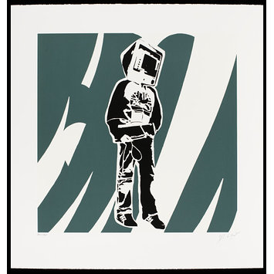

|  |  |
| --- | --- |
| Namen: | [A. Bor, D. de Vries, K. Özsoy] |
| Studiejaar: | [2019-2020] |
| Werkgroep: | [AMO1.6] |
| Projectleider: | [M. Boukiour] |
| Inleverdatum: | [09-09-2019] |
| Versie: | 1.0.0 |

Inhoudsopgave

Kern van het project 3

Aanleiding 3

Algemene beschrijving 3

Doelen van de applicatie 3

Doelgroepen van de applicatie 3

Vormgeving 3

Informatie in de applicatie 4

Interactie van de applicatie 4

Tot slot 4

# Kern van het project

Tijdens dit project word er een Android applicatie ontworpen en gerealiseerd die het leren van de taal Amazigh makkelijk en leuk maakt. Deze applicatie wordt gemaakt omdat er geen vergelijkbare applicaties zijn die het leren van de taal Amazigh aanbieden. De taal Amazigh word in een groot deel van Noord Afrika gesproken.

# Aanleiding

-

# Algemene beschrijving

Als de app start moet er kort een splash screen getoond worden met een Amazigh vlag en symbool. Vervolgens kom je in een menu terecht. Hier kun je kiezen tussen twee opties: Oefen en Speel.

Indien je Oefen kiest kom je in een nieuw menu terecht met categorieën. Zoals Dieren 1, Fruit, Insecten et cetera. Indien je een categorie kiest verschijnt een plaatje, bijv. van een ezel, met de naam van het dier in het Nederlands en het Amazigh (bijv.: Ezel en Aɣyul). Ook hoor je de uitspraak van het woord in het Amazigh. Je kan swipen om het volgende woord te tonen en te beluisteren. En zo kun je blijven swipen totdat alle woorden getoond zijn.

Kies je Speel dan kom je ook in het categorieën menu terecht. Na het kiezen van een categorie worden 6 willekeurige plaatjes getoond. Je hoort een willekeurig Amazigh woord en krijgt 3 kansen om het juiste plaatje te kiezen. Nadat je het woord goed geraden hebt of 3 maal verkeerd worden er willekeurig 6 plaatjes getoond en hoor je een ander Amazigh woord. Zodra je alle woorden van de categorie geweest zijn ben je klaar en kun je een ander categorie selecteren.

# Doelen van de applicatie

* Een applicatie creëren die het leren van de taal Amazigh op een makkelijke en leuke manier aanbied.
* Meer bekendheid creëren voor de taal Amazigh.

# Doelgroepen van de applicatie

* Basisschool kinderen

# Vormgeving

* Een Amazigh vlag symbool als logo in het splash screen.
* Een scherm met de opties spelen, oefenen en info.

# Informatie in de applicatie

De informatie in de applicatie zal bestaan uit plaatjes en tekst.

# Interactie van de applicatie

* Oefenen.
* De quiz spelen.
* Scores bekijken.

# Tot slot

Er is geen overige informatie die belangrijk is om te vermelden.